***Сенсорное развитие в раннем возрасте.***

Раннее детство очень важный период в развитии ребёнка. Именно этот возраст наиболее благоприятен для совершенствования деятельности органов чувств, формировании сенсорных эталонов - цвет, форма, величина, накопления представлений об окружающем мире.

**Сенсорное развитие ребенка** - это развитие его восприятия и формирование представлений о внешних свойствах предметов: их форме, цвете, величине, положении в пространстве, а также запахе, вкусе и т. п.

Ведущим видом деятельности и основой становления ребёнка до лет трёх лет является предметная игра. Играя, ребёнок учится осязанию, восприятию, усваивает все сенсорные эталоны. В младенческом возрасте посредством игры развиваются органы чувств малыша, происходит накопление зрительных, слуховых, тактильных, вкусовых ощущений. В этот период закладывается основа познавательной деятельности и физической активности ребёнка. Малыш с увлечением исследует предметы, его окружающие, применяя при этом все доступные ему способы: рассмотреть, потрогать, попробовать на вкус. С возрастом игра становится более осмысленной, предметной, но её цель – познание мира, остаётся неизменной.

«Без игры нет, и не может быть полноценного умственного развития. Игра - это огромное светлое окно, через которое в духовный мир ребёнка вливается живительный поток представлений, понятий. Игра - это искра, зажигающая огонёк пытливости и любознательности», считал В. А. Сухомлинский.

И сегодня, уважаемые родители, я хочу предложить вам очень простые, но в тоже время очень интересные, а главное познавательные игры, которые Вы можете организовать с детьми прямо на кухне. А самое главное, что такие игры не требуют особой подготовки, а материалом для игр послужит то, что легко найти в доме каждой хозяйки.

**1. Игра «Песочница» на кухне.** Возьмите поднос

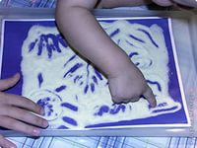или плоское блюдо с ярким рисунком. Тонким

равномерным слоем рассыпьте по подносу

любую мелкую крупу. Проведите пальчиком ребенка по крупе. Получится яркая

контрастная линия. Позвольте малышу самому нарисовать несколько линий. Затем попробуйте

вместе нарисовать какие-нибудь предметы

(забор, дождик, волны). Такое рисование способствует развитию не только мелкой моторики рук, но и массажирует пальчики Вашего малыша. И плюс ко всему развитие фантазии и воображения.

**2. Игра «Мозаика из пробок».** Подберите пуговицы разного цвета и размера, а еще, можно использовать разноцветные пробки от пластиковых бутылок. Сначала выложите рисунок сами, затем попросите малыша сделать то же самостоятельно. После того, как ребенок научится выполнять задание без вашей помощи, предложите ему придумывать свои варианты рисунков. Из пуговичной мозаики можно выложить неваляшку, бабочку, снеговика, мячики, бусы и т.д.

В таких играх мы закрепляем формирование сенсорного эталона – цвет, а если использовать пуговицы, то и сенсорного эталона – форма (круг, квадрат,

треугольник, овал).

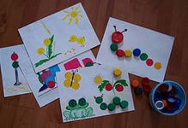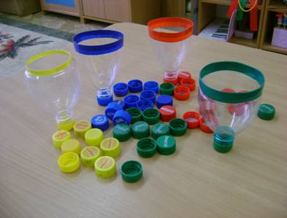

**3. Игра «Шагаем в пробках».** Предлагаю

устроить «лыжную эстафету». Две

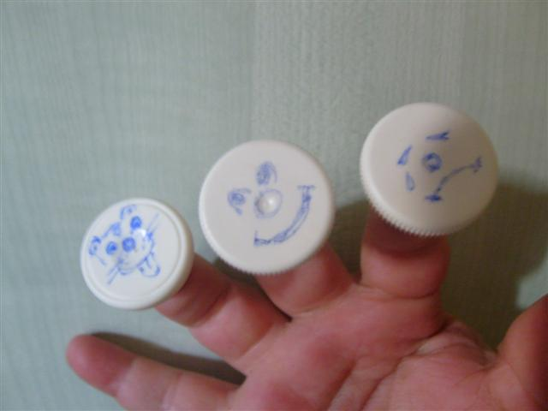пробки от пластиковых бутылок

кладем на столе резьбой вверх.

Это - «лыжи». Указательный и

средний пальцы встают в них, как ноги.

Двигаемся на «лыжах», делая по шагу

на каждый ударный слог.

Мы едем на лыжах, мы мчимся с горы,

Мы любим забавы холодной зимы.

Эта игра развивает мелкую моторику и координацию пальцев рук. Здорово, если малыш будет не только «шагать» с пробками на пальчиках, но и сопровождать свою ходьбу любимыми стихотворениями.

**4. Пальчиковая гимнастика.**

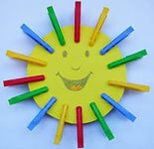Для этого нам понадобятся обычные бельевые прищепки. Бельевой прищепкой (проверьте на своих пальцах, чтобы она не была слишком тугой), поочередно «кусаем» ногтевые фаланги (от указательного к мизинцу и обратно) на ударные слоги стихотворения:

Сильно кусает котенок-глупыш,

Он думает, это не палец, а мышь. (Смена рук).

Но я, же играю с тобою, малыш,

А будешь кусаться, скажу тебе:«Кыш!».

Можно взять круг из картона и прицепить к нему прищепки, что получится? – Солнышко! А солнышко, какое? – круглое! А какого оно цвета? – желтое! И вновь в доступной ребёнку форме мы закрепляем понятие основных сенсорных эталонов.

**5. Игры с крупами.** Дети очень любят игры с крупами, это не только приятные тактильные ощущения и самомассаж. В глубокую ёмкость насыпаем фасоль и запускаем в неё руки и изображаем, как будто мы начинаем месить тесто, приговаривая:

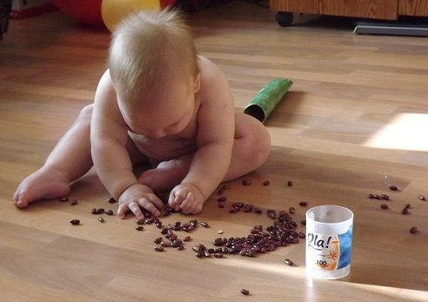Месим, месим тесто,

Есть в печи место.

Будут-будут из печи

Булочки и калачи.

А если использовать фасоль и горох вместе, тогда ребёнку можно предложить отделить маленькое от большого.

А если в конце игры ребёнок откопает «клад» (маленькая игрушка или конфета), поверьте, восторгу не будет предела!

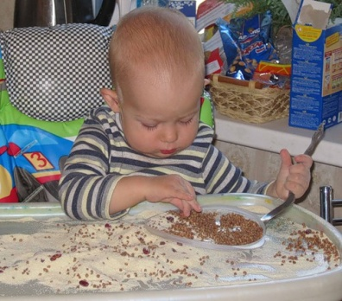**6. Помогаем ложкой.**

Пересыпаем ложкой бобы, макароны (чайной и большой) из одной миски в другую крупу, а потом пробуем тоже самое

сделать руками;

**7.** **Солим** (покажите малышу как можно взять тремя пальцами небольшую горсть манки и сыпать ее);

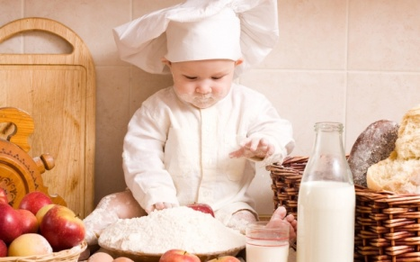**8**.**Учимся просеивать при помощи сито;**

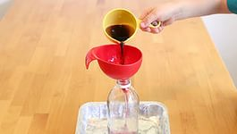**9. Играем с воронкой** (просеиваем через

нее крупу, просовываем бобы, макароны, наливаем воду);

**10.** Учимся отгадывать что это за крупа на ощупь, не глядя.

**11. Изучаем цвета.**Выберите любой

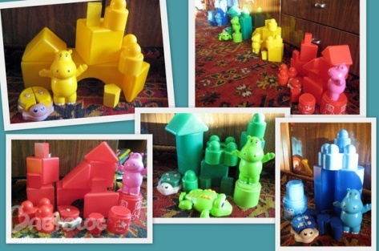цвет, например красный, и сложите в

емкость несколько вещей такого

цвета. Назовите цвет игрушки, когда

просите передать вам ту или иную вещь.

Например: «Дай мне, пожалуйста,

красный мячик». Если ребенок протягивает

вам красную машинку, скажите: «Спасибо

большое за красную машинку, давай поищем красный мячик. А вот и он». Когда ребенок научиться распознавать один цвет, то положите в емкость предметы двух цветов. И продолжайте играть. Эта игра позволяет малышу научиться распознавать цвета.

**12. Учим распознавать звуки.** Помогите малышу научиться распознавать звуки, которые его окружают. Прислушайтесь как тикают часы, попытайтесь им подражать. Ходите по квартире и прислушивайтесь к различным звукам. Сами можете стать их источником – открывайте, закрывайте двери, стучите друг об друга деревянными ложками, наливайте в стакан воду. Поиграйте с ребенком в игру: «Какой звук сейчас слышишь?». В эту игру можно играть и перед сном. Во время сна могут мешать различные звуки. Помогите малышу свыкнуться с ними. Птицы, сирены, шум самолета, машин и т.д. Возможно, эта игра облегчит вам процесс укладывания спать.

Меры предосторожности:

Не оставляйте малыша одного с крупой и мелкими игрушками, это опасно.

Играйте со своими малышами и фантазируйте и самое главное, не уставайте постоянно разговаривать с вашими малышами, называйте все свои действия, явления природы, цвета и формы. Пусть ребенок находится в постоянном потоке информации. Это принесет огромную пользу и радость для всех.